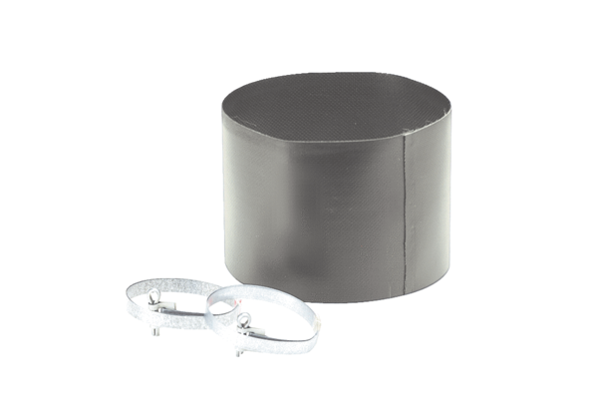Elastische Manschette ELM 20Verpackungseinheit: 1 StückSortiment: C
Artikelnummer: 0092.0118Hersteller: MAICO

